Импорт операций по аренде
Оглавление
Общее описание 2
1. Настройки импорта 2
2. Импорт операций 3
3. Корректировка соответствия 5

Общее описание

Данная инструкция содержит описание импорта операций по аренде в формате *.xml

- Настройки импорта

Прием операций по аренде осуществляется в режиме Импорт операций МСУ (РЕГЛАМЕНТЫ \ Взаимодействие с МСУ \ Импорт операций МСУ)

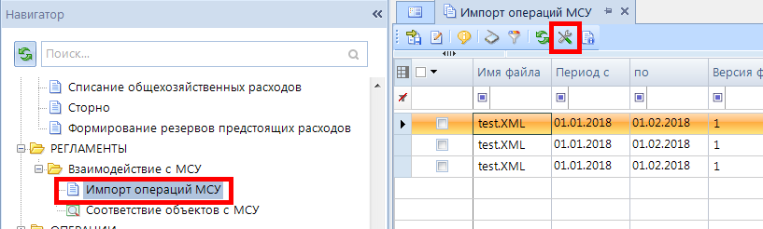
Рисунок 1. Импорт операций МСУ

Для того что бы документы и справочники создавались по верным аналитическим признакам необходимо ее настроить по кнопе Настройка.
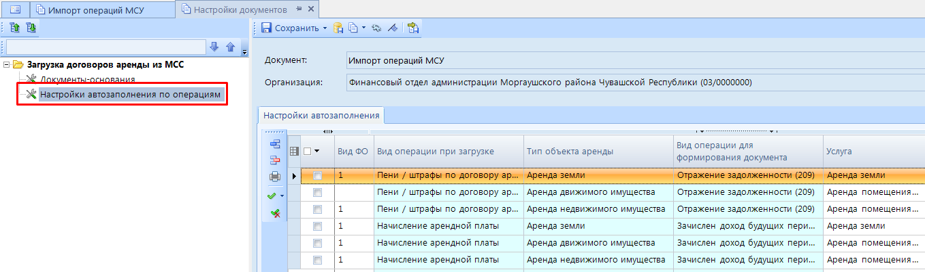
Рисунок 2. Настройка Импорта операций МСУ

В настройках автозаполнения необходимо заполнить колонки по Счету организации, ЭКР, Вид ФО, Услуга для аренды. Поля КАУ, Доп.класс являются не обязательными.

- Импорт операций

По кнопке Загрузить открывается окно режима.
В поле «Имя файла» необходимо выбрать файл в формате *.xml, выгруженный из программного комплекса по учету аренды.
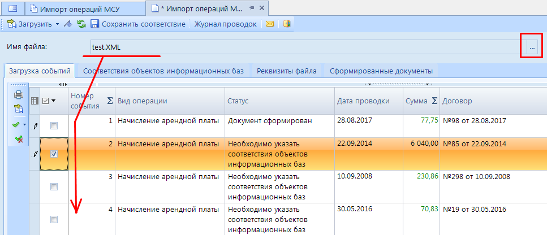
Рисунок 3. Окно ввода/редактирования «Импорт операций МСУ»

Во вкладку «Загрузка событий» заполняются операции по начислению арендной платы.
События имеют статусы:
- Необходимо указать соответствие объектов информационных баз – означает, что для создания документа необходимо указать соответствие данных, указанных в файле импорта, с данными из справочников в ПК Смета-Смарт. Это соответствие задается один раз на вкладке «Соответствие объектов информационных баз».
- Готов к загрузке – означает, что соответствие объектов информационных баз уже задано и документ можно принять.
- Документ сформирован - означает, что по событию уже был ранее сформирован документ.

Отмечаем событие со статусом «Необходимо указать соответствие объектов информационных баз» и переходим на вкладку «Соответствие объектов информационных баз».
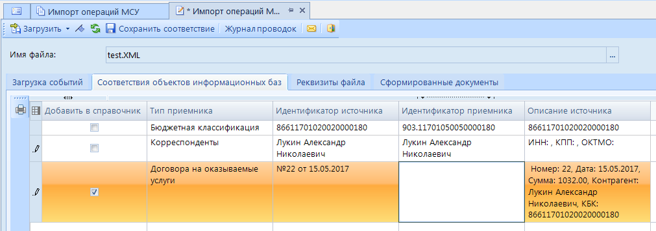
Рисунок 4. Вкладка «Соответствие объектов информационных баз» режима «Импорт операций МСУ»

На этой вкладке отражаются те объекты, которые ранее не были соотнесены со справочником в ПК Смета-Смарт.
Если в справочниках Сметы-Смарт данные уже имеются, то выбираем их из справочника.
Если в справочниках таких данных нет, то в колонке «Добавить справочник» устанавливаем «флажок».

Внимание
После Сохранения соответствия или Загрузки данные добавятся в справочник, и на вкладке «Соответствие объектов информационных баз» отражаться не будут.

Для обновления списка на вкладке «Соответствие объектов информационных баз» можно воспользоваться кнопкой Контроль документов.

На вкладке «Сформированные документы» отразятся созданные документы по выбранным событиям.
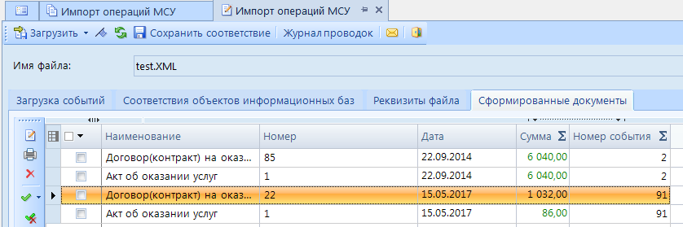

- Корректировка соответствия

Если при загрузки данных, было указано неверное соответствие справочников, то его можно откорректировать в режиме Соответствие объектов с МСУ (РЕГЛАМЕНТЫ \ Взаимодействие с МСУ \ Соответствие объектов с МСУ)
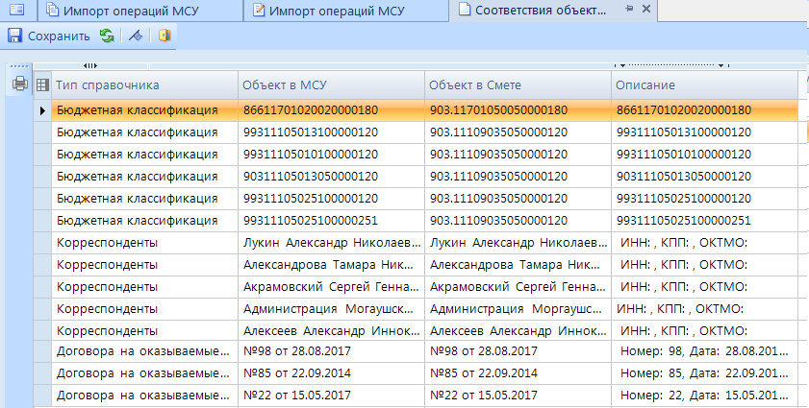
Рисунок 5. Соответствие объектов с МСУ

